职业卫生检测技术服务信息公开表
用人单位  名称 | 隆美新型复合材料（青岛）制造有限公司
地理位置 | 青岛市城阳区环海经济技术开发区兴海支路2号
联系人 | 刘畅
调查专业  技术人员名单 | 贾健、王洪帅 | 调查时间 | 2023.10.28 | 陪同人 | 刘畅
采样专业  技术人员名单 | 贾健、张心 | 采样时间 | 2023.10.30 | 陪同人 | 刘畅
检测专业  技术人员名单 | 田立茹、郭秀丽、常鑫钰、李笑笑、包红艳 |  | 检测时间 | 2023.10.31-2023.11.05
影像资料  （调查影像资料及采样影像资料） | 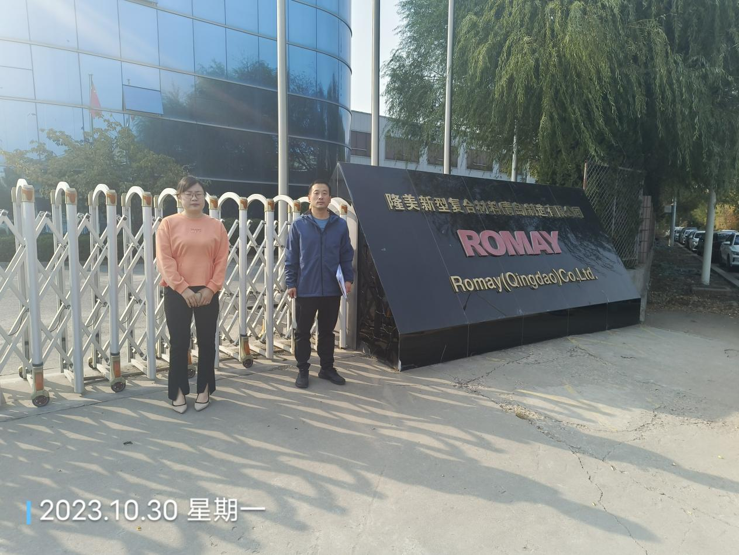  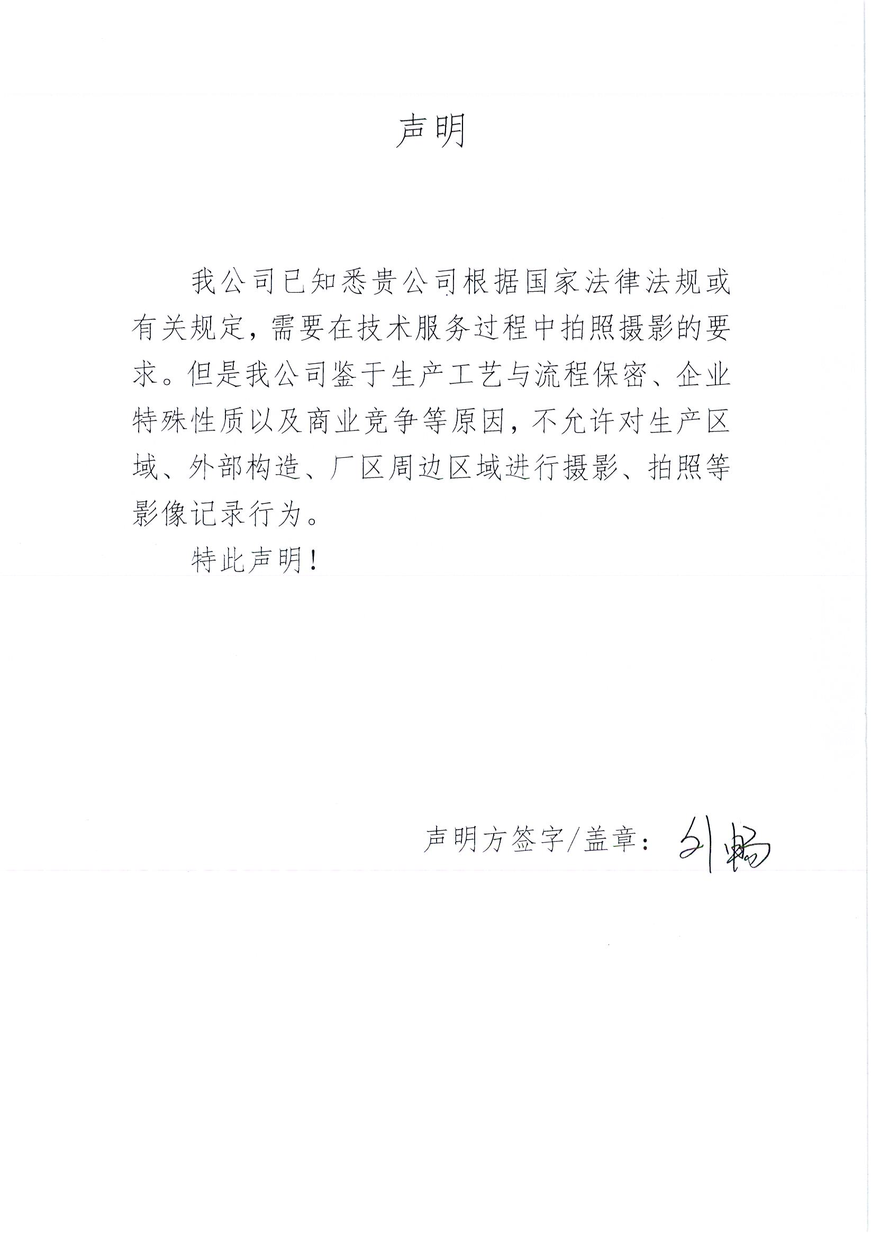
公示日期：2023.11.30

